La realización de los sueños

Recuerdo patente ese instante, las palabras atragantándose en mi garganta si poder salir se arremolinaban, el corazón me latía a mil y el encantamiento apenas me dejaba dar el paso. Salí de aquel lugar atolondrada a encontrarme con la luz pálida de la tarde abrazando la noche, miré a mi alrededor, tomé aire y caminé con dirección a la parada de autobuses, estaba en la zona 1 de la capital guatemalteca y tenía 17 años.

El magisterio de Educación Física se estudia todo el día de lunes a viernes, para que los alumnos descansáramos un poco nos daban una tarde libre a la semana, a mi sección le tocaba los miércoles. Entonces yo a veces agarraba a volar pata por la zona 1, sola porque me gustaba observar y detenerme donde quisiera, así fue como entré a varias iglesias por el puro afán de respirar el aroma del incienso ese que me gusta, ver las formas de los cirios y sus colores y el lucerío de las candelas agonizantes quemándose lentamente llevando consigo mismas a saber ni cuántos predicamentos de los feligreses que las dejaban ahí. El silencio muy peculiar de esos recintos, el aire frío que pasa por debajo a las bancas como una corriente que toca los talones.

Yo que no había pasado de las calles del arrabal y de los corredores del mercado La Terminal, caminar por la zona 1 fue un descubrimiento monumental, como impresionante fue el instante en que conocí el arco del edificio de correos, recuerdo haber entrado y también observado lentamente todo. No digamos el día que caminé en las cercanías del teatro nacional, aquel gran animalón. Digo caminar porque no tenía dinero ni para comprarme un chicle. Esa limitación del dinero lo había vivido siempre con las necesidades básicas de calzado, comida, la mensualidad del colegio pero en esas caminatas comencé a vivirla cuando entré a las librerías y no podía comprarme un libro. Me enamoraba de ellos y los dejaba ahí en las estanterías, con el corazón roto. Entonces cuando cada dos meses nos daban por parte del gobierno un cheque con la cantidad exacta para un bus diario de transporte urbano para 60 días, yo me lo gastaba en libros. Del banco me iba directamente a las librerías y ahí dejaba hasta el último centavo, lo del dinero del pasaje veía después al trote cómo lo arreglaba. Esos libros fueron mi compañía aquellos años. Me los compraba en las versiones que hacían para estudiantes en libros de bolsillo, buscaba los más baratos para poder comprarme la mayor cantidad posible.

Pero aquella tarde caminando por las cercanías de la iglesia Santo Domingo vi en una estantería que anunciaban la proyección de un documental, yo no sabía qué significaba siquiera esa palabra, no sabía qué era un documental pero entré llamada por el nombre y mi eterna curiosidad. Tuve tanta suerte que la entrada era gratuita y justo entrando y a los minutos comenzó, todo aquello me maravilló. El recinto de paredes blancas como las casas de los pueblos de paredes rústicas pintadas con cal, una enorme manta blanca colgada de la pared y las imágenes en blanco y negro que salían de un aparato tan pequeñito que yo no podía creer que tanta atrocidad, tanta hermosura y tanta historia cupieran en algo tan pequeño. Salí de ahí con el corazón partido en mil pedazos y con un revuelo de sentimientos y palabras que me hormigueaban en los labios, en ese instante me di cuenta y supe por primera vez que era incapaz de expresar. Lo que había causado en mí ver el documental sobre la vida de Ana Frank no se lo pude contar a nadie nunca. Fue tan profundo lo que sentí que ese día lloré ese tipo de llanto que no sale en lágrimas sino que se anuda en el pecho.

Para esos años la poesía que había empezado a escribir en mi adolescencia estaba enterrada tres metros bajo tierra, la dejé de tajo, todo lo que había empezado a escribir a los 14 años de edad se perdió, lo enterré. Como enterré la pintura. Hasta que pasaron los años y lejos de aquel tapial donde me sentaba a horcajadas a escribir viendo hacia las montañas verde botella , una madrugada la poesía volvió a mí para salvarme la vida una vez más. He publicado 15 libros desde entonces, lejos de aquellos edificios, de aquellas calles, de aquel tapial. Pero, ¿por qué tener un blog y publicar libros? Mi blog es mi bitácora, mi diario, la única forma en que puedo expresar mis sentimientos más profundos es por medio de la escritura y es mi única forma de comunicación real, pura. Podré hablar, hacer videos, por ahí acceder a alguna entrevista (a las que les rehúyo porque no me gustan) pero la única forma en que puedo expresar la profundidad de mis adentros es a través de la escritura.

Soy una necia. Mis libros reflejan mi necedad, mi insistencia y mi agradecimiento. Mi amor propio en el que trabajo todos los días porque el amor también se aprende como se aprende a caminar.

Son esa obstinación por darle cobijo a la adolescente que vagaba desorientada por las calles de la capital. Decirle que puede crear sus propios libros, que puede expresar por medio de la poesía, los relatos, que puede pintar los garabatos que desee. Y que no le importe si otros critican su inestabilidad emocional, debido a sus formas. Porque no hay formas precisas para expresar la profundidad del alma. Mis libros son mi forma de amarla, de abrazarla, de darle cobijo y calor. Y son ese instante, aquel instante en la puerta de aquel edificio, acompañándola de regreso a su casa después de haber descubierto no solo la magia monumental del documental, a Ana Frank, pero la profundidad de sus silencios y su inexpresión.

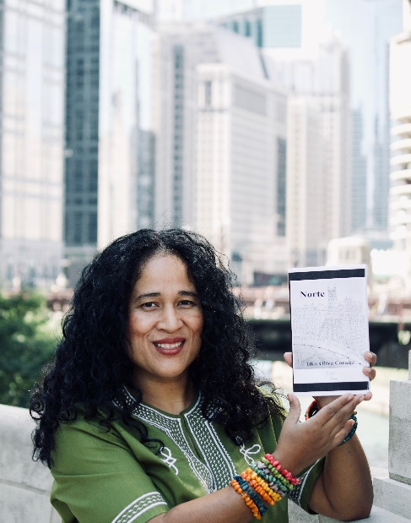
Y a través de ella a las adolescentes que tienen miedo de soñar porque les dijeron que los sueños no son para los pobres, para las locas, para las putas, para las huele pega, para las mamás solteras, ni para las que venden en los corredores de los mercados. Ni para las que trabajan en casas de lunes a sábado y salen los domingos a dar una vuelta al parque, vagando desorientadas en las calles polvorientas de las grandes urbes, con los brazos adoloridos de tanto trapear pisos y encerarlos. Sí, mis libros también son para ellas y sé que algún día nos vamos a encontrar aunque sea a través de las hijas de sus hijas, pero ese día nos vamos a fundir en un abrazo único y cálido finalmente. Para ustedes es mi letra y mi pintura que significan la insistencia de las enajenadas a las oportunidades y a la realización de los sueños.

Nota: El 8 de septiembre de 2019, publiqué mi libro Norte, mi libro número 15. Esta fotografía no la publiqué, pero es mi fotografía favorita de esa serie tomada por la magnífica Moira Pujols. Y lo celebro como celebro a cada una de mis pinturas y a cada una de mis crías.

Blog de la autora: https://cronicasdeunainquilina.com
Ilka Oliva Corado. @ilkaolivacorado
08 de septiembre de 2020.
--

